

**Restaurant Development Co., Ltd.**

Oracle Cloud Implementation Project

INV005

Interface Inventory movement from MMX to ERP (DIN,PIN,WIN)

Functional Specification

by

logo13

iCE Consulting Co., Ltd.

Creation Date : October 2, 2017

Last Updated : October 2, 2017

Version : V00R01

## Document Control

**Change Record**

| Date | Name | Version | Change Reference |
| --- | --- | --- | --- |
|  |  |  |  |
| 02-Oct-17 | Kittiyakorn Saensud | V00R01 | Create Document |
|  |  |  |  |
|  |  |  |  |

**Reviewer**

| Name | Position |
| --- | --- |
|  |  |
| Khun Rattiporn Phokasup | Inventory Consultant |
| Khun Amornrath Ongkawat | Technical Team Lead |
|  |  |

**Distribution**

| Copy No. | Name | Location |
| --- | --- | --- |
|  |  |  |
|  | Khun Sorasak Thawonnokorn | Restaurants Development Co., Ltd. |
| 2 | Khun Khanitta Leelawai | Restaurants Development Co., Ltd. |
| 3 | Khun Arporn Chimcham | iCE Consulting Co., Ltd. |
|  |  |  |
|  |  |  |
|  |  |  |

**Participants**

| No. | Name | Position |
| --- | --- | --- |
|  |  |  |
|  |  |  |
|  |  |  |
|  |  |  |
|  |  |  |
|  |  |  |

**Memo To Holders:**

If you receive an electronic copy of this document and print it out, please write your name on the equivalent of the cover page, for document control purposes.

If you receive a hard copy of this document, please write your name on the front cover, for document control purposes.

Contents

Document Control ii

1. PREFACE 1

1.1 Overview and Objectives 1

1.2 Functions 1

1.3 Interface Model 1

1.4 Pre-Requisites 2

1.5 Business Rules 2

1.6 Exceptional 2

2. PROGRAM DESCRIPTION 3

2.1 Parameter 3

2.2 Program Step 4

2.3 Format Interface 4

2.4 Data Source and Destinations 5

2.5 Error Handlings 16

2.6 Log Layout 18

3. TESTING SCENARIO 20

4. SPECIFICATION SIGN OFF 21

## 1. PREFACE

### Overview and Objectives

Program นี้จัดทำขึ้นเพื่อ Interface Inbound ข้อมูล Inventory Movement จากระบบ MMX แล้วนำเข้าระบบงาน Inventory (ERP)

### Functions

* ระบบ MMX SFTP file มาวางไว้ที่ Server ใน path ดังนี้
* INBOUND/GL/MMX/DAY/INITIAL
* INBOUND/GL/MMX/WEEL/INITIAL
* INBOUND/GL/MMX/MONTH/INITIAL
* อ่าน Text File Stock Inventory และนำข้อมูลดังกล่าวเก็บไว้ที่ Table XCUST_INVENTORY_INBOUND_INF
* Validate data และ Mapping data
* Insert ข้อมูลที่ Validate ผ่านลง table MTL_TXN_REQUEST_HEADERS และ MTL_TXN_REQUEST_LINES ถ้าไม่ผ่านแสดง Error Log
* สร้าง Bulk Transfer Web Service ส่งข้อมูล movement request ให้อีกระบบเพื่อสร้างเอกสาร Approve movement request นำสินค้าเข้าคลังสินค้า
* Update status การสร้าง Move Order ที่ Table XCUST_INVENTORY_INBOUND_INF และ gen log file
* Program ทำการย้าย Source File ไปวางที่ Folder
* กำลัง Process นำไปวางไว้ที่ Folder Archive
* INBOUND/GL/MMX/DAY/PROCESS
* INBOUND/GL/MMX/WEEK/PROCESS
* INBOUND/GL/MMX/MONTH/PROCESS
* ถ้าสำเร็จไปวางที่ Folder Archive
* INBOUND/GL/MMX/DAY/ARCHIVE
* INBOUND/GL/MMX/WEEK/ARCHIVE
* INBOUND/GL/MMX/MONTH/ARCHIVE
* ถ้ามี Error ไปวางที่ Folder Error
* INBOUND/GL/MMX/DAY/ERROR
* INBOUND/GL/MMX/WEEK/ERROR
* INBOUND/GL/MMX/MONTH/ERROR

### Interface Model

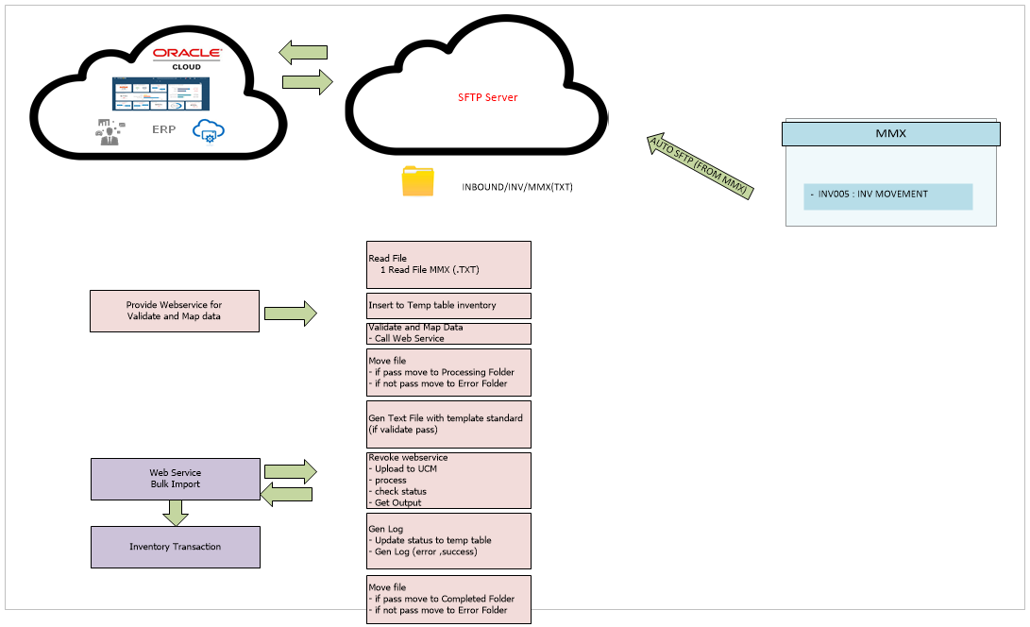

|  |  |
| --- | --- |
| Source System : | MMX |
| Input/Output Format : | Text File |
| Destination Name : | Table XCUST_INVENTORY_INBOUND_INF |
| Frequency : | 1 รอบ หลังเที่ยงคืน |

### Pre-Requisites

* + 1. Setup Store Code ในระบบ ERP
    2. Mapping Financial Code กับ Account
    3. Setup UOM Conversion

fa

### Business Rules

* + 1. Store Code ที่ทาง MMX ส่งมาต้องเป็น Store ที่มีอยู่ในระบบ ERP แล้ว
    2. File Name ที่ทาง MMX ส่งมาจะใช้ Format ดังต่อไปนี้ในการตั้งชื่อ
* Store_Code|| “DIN”||.txt
* Store_Code|| “PIN”||.txt
* Store_Code|| “WIN”||.txt

1.5.4 การอ่าน File จะอ่านทุก File ที่ MMX SFTP มาวางอยู่ที Folder

* + 1. Program จะอ่านค่าใน Text File และเอาข้อมูลไปพักไว้ที่ Table XCUST_INVENTORY_INBOUND_TBL
    2. หาก Validate ข้อมูลผ่าน insert ข้อมูลลง table XCUST_INVENTORY_MOVEMENT_INF
    3. เช็คยอด Onhand qty จาก erp แล้วสร้าง Process Inventory Transfer และ Misc Issue โดยวิธี Bulk Transfer Web Service ส่งข้อมูลให้อีกระบบรับสินค้าเข้าหรือออกจากคลังสินค้า

### Exceptional

* + 1. ถ้ายอด Stock Quantity เป็น 0 หรือติดลบ Program จะไม่นำเข้าระบบ ERP และ gen log แสดง Exception
    2. หาก Validate ข้อมูลไม่ผ่าน 1 รายการให้ gen error log และไม่นำข้อมูลเข้าระบบทั้ง File

## 2. PROGRAM DESCRIPTION

### Parameter

|  |  |  |  |
| --- | --- | --- | --- |
| **No.** | **Field Name** | **Task** | **Information** |
| 1 | Path | Description | Path ที่จะอ่าน File ที่ได้รับจาก MMX |
| Prompt | Path |
| Require | Yes |
| Source |  |
| Default |  |
| 2 | File Type | Description | ระบุชนิดของไฟล์จะนำเข้าระบบ |
| Prompt | File Type |
| Require | Yes |
| Source |  |
| Default | “DIN” |
| 3 | Transaction Type | Description | ชนิดเอกสาร |
| Prompt | File Type |
| Require | Yes |
| Source | “Transfer”  “Issue” |
| Default | “Transfer” |

### Program Step

|  |  |
| --- | --- |
| Application: | Inventory Management |
| Program Name: |  |
| Program Execution : | มีขั้นตอนการทำงานดังนี้  Program : “Interface Inventory movement from MMX to ERP (DIN,PIN,WIN)”   * อ่าน Text File จาก Folder ที่ระบุใน Parameter * Insert เข้า Table XCUST_INVENTORY_INBOUND_TBL * ทำการ validate, mapping data * Check Onhand ปัจจุบันใน erp ลบด้วยยอด Qty ที่มาจากระบบ MMX   กรณี onhand เป็นค่าบวก   * สร้างรายการ Subinventory Transfer ย้ายสินค้ามาที่ “Dummy Subinventory ” โดยวิธี Bulk Transfer Web Service   กรณี onhaกรณี onhand เป็นค่าบวกnd เป็นค่าลบ แสดง error และ generate log   * กรณี Validate ผ่านทำการ Insert ข้อมูลลง table XCUST_INVENTORY_MOVEMENT_INF * เมื่อถึงสิ้นเดือนสร้างรายการ Misc Issue ออกจาก “Dummy Subinventory ” โดยวิธี Bulk Transfer Web Service * Gen log แจ้งทั้งกรณีที่ผ่านและไม่ผ่าน |
|  |  |

### Format Interface

|  |  |  |  |  |
| --- | --- | --- | --- | --- |
| **Type** |  | Temp Table | Table Name |  |
| ✓ | Text File | นามสกุล | 801 |
| เครื่องหมายแบ่ง Column | , |
| ชือ File | Store_Code|| “DIN”||.801  Store_Code|| “PIN”||.801  Store_Code|| “WIN”||.801 |
| Path ที่วาง | LINFOX/DIN/INITIAL  LINFOX/PIN/INITIAL  LINFOX/WIN/INITIAL |

### Data Source and Destinations

**Table : XCUST_INVENTORY_INBOUND_TBL**

|  |  |  |  |
| --- | --- | --- | --- |
| **No.** | **Field Name** | **Task** | **Information** |
| 1 | COMPANY | Description | เลขที่สาขา |
| Data Type | VARCHAR2(5) |
| Default |  |
| Required | Yes |
| Condition(s) |  |
| Data Source | จากระบบ MMX(Store Representation No) |
| Data Destination | XCUST_INVENTORY_INBOUND_TBL.COMPANY |
| 2 | WMS_PO_NUMBER | Description | เลขที่ใบสั่งซื้อ |
| Data Type | VARCHAR2 (25) |
| Default |  |
| Required | Yes |
| Condition(s) |  |
| Data Source |  |
| Data Destination |  |
| 3 | EDIT_LINE_NUMBER | Description | บรรทัด |
| Data Type | NUMBER(7,3) |
| Default |  |
| Required |  |
| Condition(s) |  |
| Data Source |  |
| Data Destination |  |
| 4 | SUPPLIER_NO | Description | เลขที่ผู้ขาย |
| Data Type | NUMBER(8) |
| Default |  |
| Required |  |
| Condition(s) |  |
| Data Source | จากระบบ MMX(Supplier Code) |
| Data Destination | XCUST_INVENTORY_INBOUND_TBL.SUPPLIER_NO |
| 5 | ORDER_DATE | Description | วันที่ขายสินค้า |
| Data Type | NUMBER(8) |
| Default |  |
| Required |  |
| Condition(s) | Format YDD/MM/YYYY |
| Data Source | จากระบบ MMX (Date of Records, last day of the Month) |
| Data Destination | XCUST_INVENTORY_INBOUND_TBL.ORDER_DATE |
| 6 | REQUESTED_DATE | Description | วันที่ขอขายสินค้า |
| Data Type | NUMBER(8) |
| Default |  |
| Required |  |
| Condition(s) |  |
| Data Source |  |
| Data Destination |  |
| 7 | REQUESTED_TIME | Description | เวลาขอขายสินค้า |
| Data Type | NUMBER(6) |
| Default |  |
| Required |  |
| Condition(s) |  |
| Data Source |  |
| Data Destination |  |
| 8 | ITEM_NUMBER | Description | รหัสสินค้า |
| Data Type | VARCHAR2(20) |
| Default |  |
| Required | Y |
| Condition(s) |  |
| Data Source | จากระบบ MMX(Inventory Code) |
| Data Destination | XCUST_INVENTORY_INBOUND_INF.ITEM_NUMBER |
| 9 | TRANSACTION_QUANTITY | Description | จำนวนสินค้า |
| Data Type | NUMBER(15) |
| Default |  |
| Required | Y |
| Condition(s) |  |
| Data Source |  |
| Data Destination |  |
| 9 | TRANSACTION_TYPE | Description | Transaction type |
| Data Type | VARCHAR2(80) |
| Default |  |
| Required | Y |
| Condition(s) |  |
| Data Source |  |
| Data Destination |  |
| 10 | UNIT_OF_MEASURE | Description | หน่วยนับสินค้า |
| Data Type | VARCHAR2(2) |
| Default |  |
| Required | Y |
| Condition(s) |  |
| Data Source | XCUST_INVENTORY_INBOUND_TBL.UNIT_OF_MEASURE |
| Data Destination |  |
| 11 | DELIVERY_INSTRUCTION | Description | Delivery Instruction |
| Data Type | VARCHAR2(60) |
| Default |  |
| Required |  |
| Condition(s) |  |
| Data Source |  |
| Data Destination |  |
| 12 | PERIOD_END_COUNT | Description | Period end count |
| Data Type | NUMBER(12,2) |
| Default |  |
| Required |  |
| Condition(s) |  |
| Data Source | จากระบบ MMX(Inventory Count) |
| Data Destination | XCUST_INVENTORY_INBOUND_INF. PERIOD_END_COUNT |
| 13 | INVEFFECIENCY | Description | InvEffeciency |
| Data Type | NUMBER(12,2) |
| Default |  |
| Required |  |
| Condition(s) |  |
| Data Source | จากระบบ MMX(Inventory Efficiency) |
| Data Destination | XCUST_INVENTORY_INBOUND_TBL.INVEFFECIENCY |
| 14 | FILE_TYPE | Description | ชนิดไฟล์ |
| Data Type | Varchar2(20) |
| Default |  |
| Required | Yes |
| Condition(s) |  |
| Data Source | จากระบบ MMX |
| Data Destination | XCUST_INVENTORY_INBOUND_TBL.FILE_NAME |
| 15 | VALIDATE_FLAG | Description | แสดงสถานะการ validate ข้อมูล |
| Data Type | Char(1) |
| Default |  |
| Required | No |
| Condition(s) | Y = VALIDATE PASS E = VALIDATE NOT PASS N = NO VALIDATE |
| Data Source |  |
| Data Destination | XCUST_INVENTORY_INBOUND_TBL.VALIDATE_FLAG |
| 16 | PROCESS_FLAG | Description | แสดงสถานะการ Import ข้อมูลเข้า ERP |
| Data Type | Char(1) |
| Default |  |
| Required | No |
| Condition(s) | N = NO PROCESS P = PROCESSING Y = PROCESS COMPLETE E = PROCESS ERROR |
| Data Source |  |
| Data Destination | XCUST_INVENTORY_INBOUND_TBL.PROCESS_FLAG |
| 17 | ERROR_MESSAGE | Description | รายละเอียด Error |
| Data Type | VARCHAR2(240) |
| Default |  |
| Required | No |
| Condition(s) |  |
| Data Source |  |
| Data Destination | XCUST_INVENTORY_INBOUND_TBL.ERROR_MESSAGE |

**Table : XCUST_INVENTORY_MOVEMENT_INF**

|  |  |  |  |
| --- | --- | --- | --- |
| **No.** | **Field Name** | **Task** | **Information** |
| 1 | ORGANIZATION_NAME | Description | คลังสินค้า |
| Data Type | VARCHAR2(240) |
| Default |  |
| Required | Y |
| Condition(s) |  |
| Data Source | Oracle Cloud : (N) Setup and Maintenance > Setup: Manufacturing and Supply Chain Materials Management > > (N) Organization Structures > (F) Name |
| Data Destination | XCUST_INVENTORY_INBOUND_TBL.COMPANY |
| 2 | PROCESS_FLAG | Description | Process Flag indicating whether transaction is ready to be processed by the Transaction Manager or Worker ('1' for ready, '2' for not ready); if the transaction fails for some reason, the Transaction Worker sets the value of PROCESS_FLAG to '3 |
| Data Type | VARCHAR2 (30) |
| Default | 1 |
| Required | Y |
| Condition(s) |  |
| Data Source |  |
| Data Destination |  |
| 3 | ITEM_NUMBER | Description | Item number |
| Data Type | VARCHAR2 (300) |
| Default |  |
| Required | Y |
| Condition(s) |  |
| Data Source | Oracle Cloud : (N) Setup and Maintenance > Setup: Manufacturing and Supply Chain Materials Management > > (N) Items > (F) Name |
| Data Destination | XCUST_INVENTORY_INBOUND_TBL.ITEM_NUMBER |
| 4 | TRANSACTION_QUANTITY | Description | Quantity |
| Data Type | NUMBER |
| Default |  |
| Required | Y |
| Condition(s) |  |
| Data Source | XCUST_INVENTORY_INBOUND_INF. PERIOD_END_COUNT |
| Data Destination |  |
| 5 | TRANSACTION_UOM | Description | uom |
| Data Type | NUMBER(3) |
| Default |  |
| Required | Y |
| Condition(s) |  |
| Data Source | XCUST_INVENTORY_INBOUND_TBL.UNIT_OF_MEASURE |
| Data Destination |  |
| 6 | TRANSACTION_DATE | Description | Transaction date |
| Data Type | date |
| Default |  |
| Required | Y |
| Condition(s) |  |
| Data Source | System date |
| Data Destination |  |
| 7 | TRANSACTION_TYPE_NAME | Description | Transaction type |
| Data Type | NUMBER(6) |
| Default |  |
| Required | Y |
| Condition(s) |  |
| Data Source | Oracle Cloud : (N) Setup and Maintenance > Setup: Manufacturing and Supply Chain Materials Management > > (N) Manage Inventory Transaction Sources and Type > (F) Name |
| Data Destination | XCUST_INVENTORY_INBOUND_TBL.TRANSACTION_TYPE |
| 8 | SOURCE_CODE | Description | Transaction source identifier; Used for auditing and process control |
| Data Type | VARCHAR2(30) |
| Default | SR |
| Required | Y |
| Condition(s) |  |
| Data Source |  |
| Data Destination |  |
| 9 | SOURCE_HEADER_ID | Description | Transaction source group identifier; Used for process control by user-submitted Transaction Workers |
| Data Type | NUMBER(18) |
| Default |  |
| Required | Y |
| Condition(s) |  |
| Data Source |  |
| Data Destination |  |
| 10 | SOURCE_LINE_ID | Description | Transaction source line identifier; Used for auditing only |
| Data Type | NUMBER(18) |
| Default |  |
| Required | Y |
| Condition(s) |  |
| Data Source |  |
| Data Destination |  |
| 11 | TRANSACTION_MODE | Description | Code that indicates whether the transaction is to be processed in immediate concurrent processing mode (2) or background processing mode (3) |
| Data Type | VARCHAR2(30) |
| Default | 2 |
| Required | Y |
| Condition(s) |  |
| Data Source |  |
| Data Destination |  |
| 12 | SEGMENT1 | Description | SEGMENT1 |
| Data Type | VARCHAR2(150) |
| Default |  |
| Required | N |
| Condition(s) |  |
| Data Source | จากระบบ MMX(Inventory Count) |
| Data Destination | XCUST_INVENTORY_INBOUND_TBL.SUPPLIER_NO |
| 13 | SEGMENT2 | Description | SEGMENT2 |
| Data Type | VARCHAR2(150) |
| Default |  |
| Required | N |
| Condition(s) |  |
| Data Source | จากระบบ MMX(Inventory Efficiency) |
| Data Destination | XCUST_INVENTORY_INBOUND_TBL.INVEFFECIENCY |
| 13 | SEGMENT3 | Description | SEGMENT2 |
| Data Type | VARCHAR2(150) |
| Default |  |
| Required | N |
| Condition(s) | mm-dd-yy |
| Data Source | จากระบบ MMX(Date of Records, last day of the Month) |
| Data Destination | XCUST_INVENTORY_INBOUND_TBL.ORDER_DATE |
| 15 | VALIDATE_FLAG | Description | แสดงสถานะการ validate ข้อมูล |
| Data Type | Char(1) |
| Default |  |
| Required | No |
| Condition(s) | Y = VALIDATE PASS E = VALIDATE NOT PASS N = NO VALIDATE |
| Data Source |  |
| Data Destination |  |
| 16 | PROCESS_FLAG | Description | แสดงสถานะการ Import ข้อมูลเข้า ERP |
| Data Type | Char(1) |
| Default |  |
| Required | No |
| Condition(s) | N = NO PROCESS P = PROCESSING Y = PROCESS COMPLETE E = PROCESS ERROR |
| Data Source |  |
| Data Destination |  |
| 17 | ERROR_MESSAGE | Description | รายละเอียด Error |
| Data Type | VARCHAR2(240) |
| Default |  |
| Required | No |
| Condition(s) |  |
| Data Source |  |
| Data Destination |  |

### Error Handlings

| Error Event | Error Description | Remark |
| --- | --- | --- |
| Error INV005-001: Not found File | กรณีอ่าน file ใน Folder แล้วไม่เจอ File |  |
| Error INV005-002 : Not found Store Code | กรณีที่ข้อมูล Store Code ที่ส่งเข้ามาไม่มีอยู่ที่ ERP |  |
| Error INV005-003 : Not found UOM | กรณีที่ข้อมูล UOM Code ที่ส่งเข้ามาไม่มีอยู่ที่ ERP |  |
| Error INV005-004 : Not found Item Number | กรณีที่ข้อมูล Item Number ที่ส่งเข้ามาไม่มีอยู่ที่ ERP |  |
| Error INV005-005 : Amount are zero | กรณีที่ข้อมูล Transaction Quantity ที่ส่งเข้ามา เป็น 0 |  |

### Log Layout

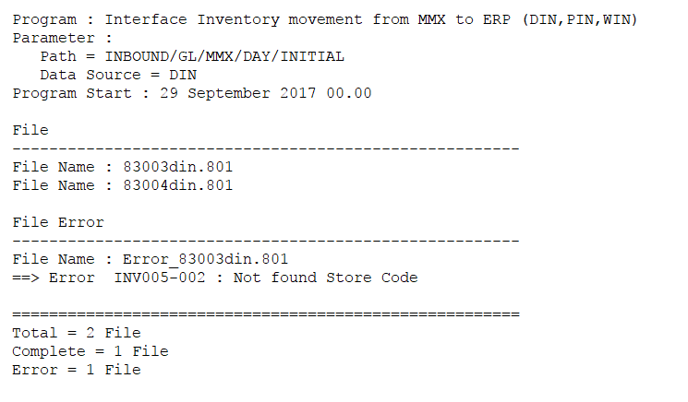

## 3. TESTING SCENARIO

|  |  |  |
| --- | --- | --- |
| **ID** | **Test Scenario** | **Expected Result** |
| 1 | Case ส่ง Data มาถูกต้อง | 1. สามารถ อ่าน File จาก Folder ได้ 2. ทำการ Insert ข้อมูลลง Table 3. XCUST_INVENTORY_INBOUND_TBL 4. ทำการ Validate ข้อมูลได้ถูกต้อง 5. ทำการ Insert ข้อมูลลง table 6. XCUST_INVENTORY_MOVEMENT_INF 7. สามารถ Import Journal เข้า ERP ผ่าน Web Service ได้ 8. แสดง Log |
| 2 | Case ส่ง Data มาไม่ถูกต้อง | 1. แสดง Error Log 2. ไม่ Import ไป ERP 3. Move File ไป Folder Error |

## 4. SPECIFICATION SIGN OFF

|  |  |  |  |  |
| --- | --- | --- | --- | --- |
| Specification Confirmation Date : | |  | | |
| Signature |  | | **RD’s Project Manager:**  **(Khun Sorasak Thawonnokorn)**  **Date:** |
| **iCE – Technical Consultant:**  **(Khun xxx xxx)**  **Date:** | | **iCE’s Project Manager:**  **(Khun Arporn Chimcham)**  **Date:** |

|  |  |
| --- | --- |
| **Customer** | Restaurant Development Co.,Ltd. |
| **Project** | Oracle Cloud Implementation |
| **Application** | Oracle Fusion Cloud |
| **Applications Version** | 13 |
| **Program Specification No.** | INV005_1 : Interface Inventory movement from MMX to ERP (DIN,PIN,WIN) |
| **Customization ID** | INV005_1 |
| **Sign Off Version** |  |